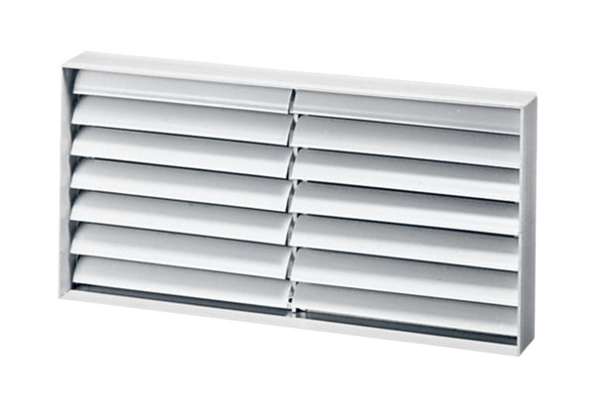Żaluzja kanałowa AKP 31Opakowanie jednostkowe: 1 sztukaAsortyment: D
Numer artykułu: 0151.0099Producent: MAICO

